시나리오 분류

개요
시나리오 분류는 실시간 탐지 시나리오와 배치 탐지 시나리오를 공격 유형별로 그룹화하여 관리하는 기능입니다. 보안관제 담당자는 시나리오 분류를 이용해 탐지 정책을 공격 단계나 위협 성격에 따라 나눌 수 있고, 탐지 현황이나 티켓에서도 결과를 같은 분류 기준으로 해석할 수 있습니다.
Sonar 5에서는 실시간 탐지와 배치 탐지에서 공통으로 사용할 분류를 별도로 관리합니다. 예를 들어 초기 공격, 권한 상승, 제어 통신, 정보 유출 같은 분류를 미리 정의해 두면 시나리오 목적과 대응 우선순위를 더 명확하게 관리할 수 있습니다.
분류 체계를 처음 설계할 때는 MITRE ATT&CK 전술을 기준으로 삼으면 공격 단계별로 시나리오를 체계적으로 구분할 수 있습니다. 다음 표는 MITRE ATT&CK 전술에 대응하는 분류명 예시입니다.
분류명 | MITRE ATT&CK Tactics
초기 공격 | Initial Access
악성코드 실행 | Execution
연결 확보 | Persistence
권한 상승 | Privilege Escalation
보안 우회 | Defense Evasion
계정 탈취 | Credential Access
탐색 | Discovery
내부 이동 | Lateral Movement
정보 수집 | Collection
제어 통신 | Command and Control
정보 유출 | Exfiltration
파괴 | Impact
정찰 | Reconnaissance
관리자를 포함한 모든 사용자는 목록을 조회할 수 있습니다. 새 분류를 추가하거나 수정, 삭제하려면 편집 권한이 필요합니다.

시나리오 분류 목록 조회/검색
정책 > 시나리오 분류에서 시나리오 분류 목록을 조회하거나 검색할 수 있습니다.
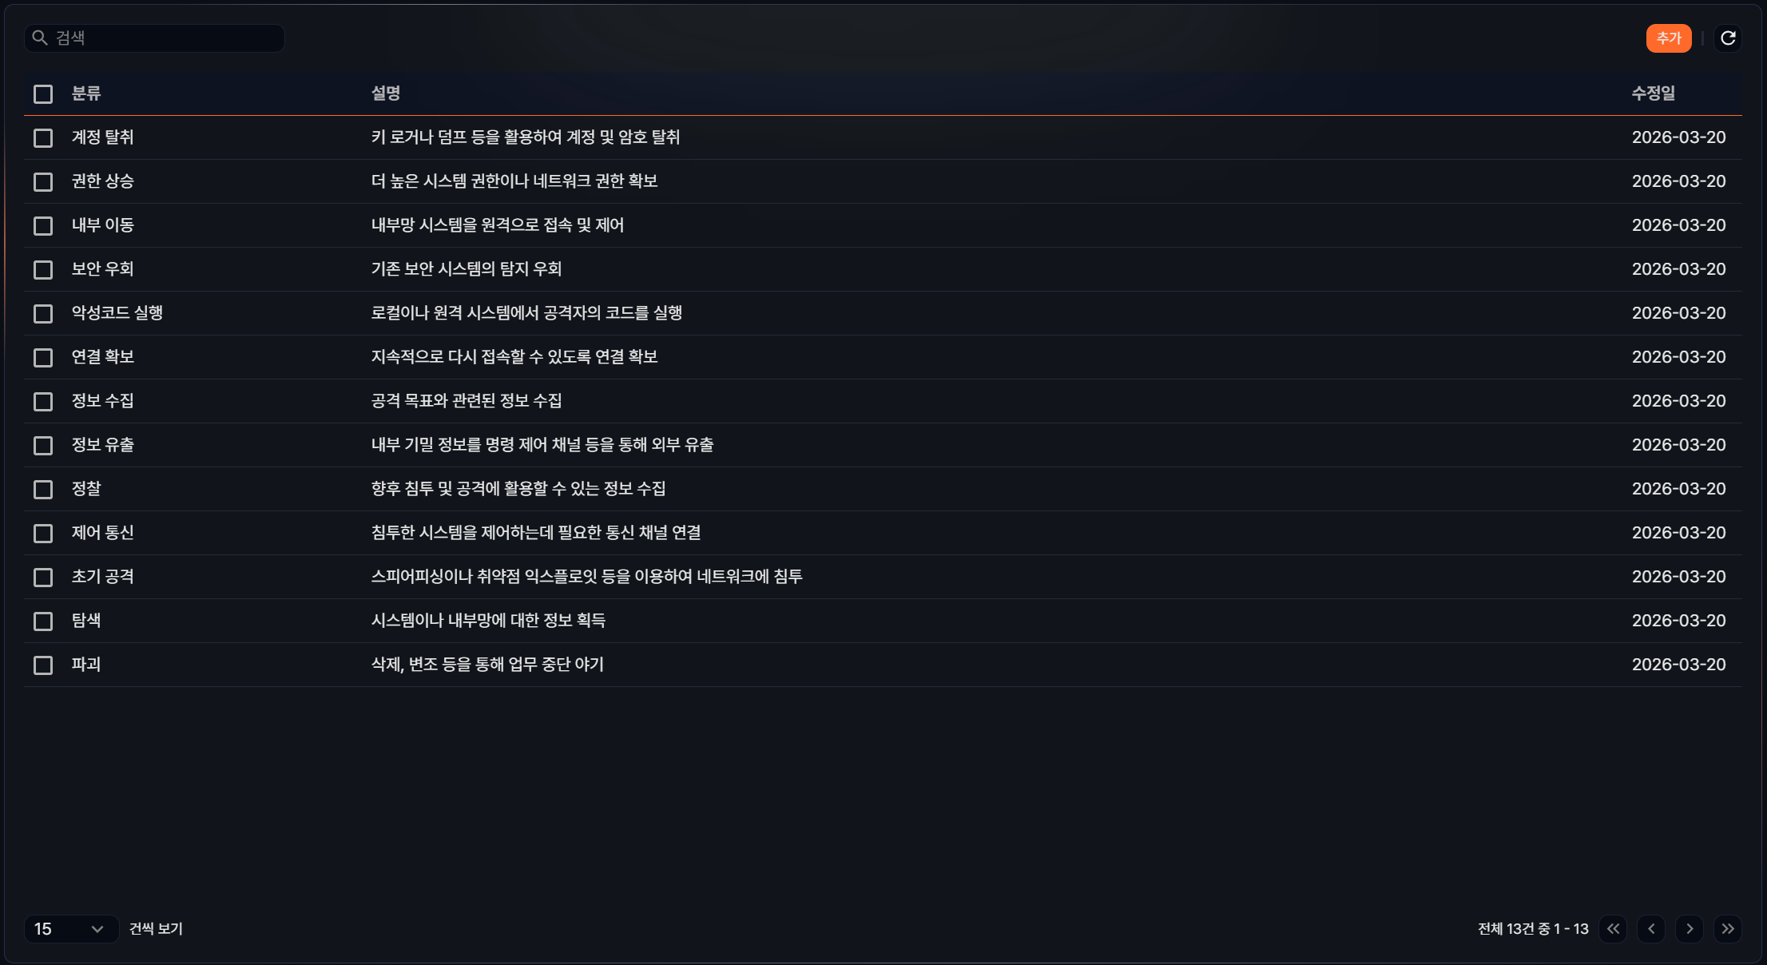
- 분류: 시나리오 분류의 이름
- 설명: 시나리오 분류에 대한 설명
- 수정일: 시나리오 분류가 마지막으로 수정된 날짜
목록에서 특정 시나리오 분류를 찾으려면 도구 모음의 검색 도구를 사용하세요. 검색 결과는 입력한 키워드를 기준으로 필터링됩니다.
도구 모음에서 추가, , 삭제를 사용할 수 있습니다. 이 목록은 다운로드를 지원하지 않습니다.
목록 새로 고침
시나리오 분류 목록을 최신 정보로 조회하려면 도구 모음에서 을 클릭하세요.

시나리오 분류 추가
시나리오 분류를 추가하려면,
정책 > 시나리오 분류에서 도구 모음에 있는 추가를 클릭하세요.
새 시나리오 분류 패널에서 다음 항목을 입력한 후 저장을 클릭하세요.
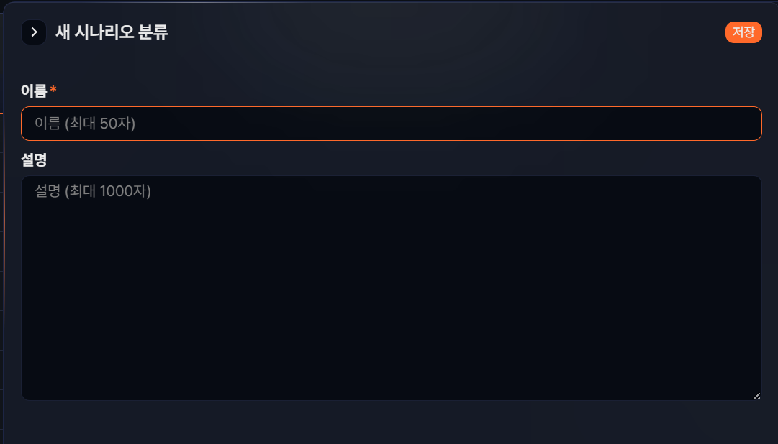
- 이름: 시나리오 분류 이름(필수, 최대 50자)
- 설명: 시나리오 분류 설명(최대 1,000자)
동일한 이름의 시나리오 분류가 이미 존재하면 추가할 수 없습니다.

시나리오 분류 수정
시나리오 분류를 수정하려면,
시나리오 분류 목록에서 수정할 시나리오 분류를 클릭하세요.
시나리오 분류 수정 패널에서 정보를 수정한 후 저장을 클릭하세요.
수정 화면의 구성은 새 시나리오 분류 패널과 동일합니다. 이름과 설명을 변경해 저장하세요.

시나리오 분류 삭제
시나리오 분류를 삭제하려면,
시나리오 분류 목록에서 삭제할 시나리오 분류 행의 체크박스를 선택하세요.
도구 모음에서 삭제를 클릭하세요.
시나리오 분류 삭제 대화상자에서 삭제할 시나리오 분류 목록을 확인한 후 삭제를 클릭하세요. 삭제하지 않으려면 취소를 클릭하세요.
실시간 탐지 또는 배치 탐지 시나리오에서 사용 중인 시나리오 분류를 삭제하기 전에는 관련 시나리오에 미칠 영향을 먼저 확인하세요.

